鼻水をすすりながらうどんをすする（4月30日49日目）

5km程しか離れていない距離に、二つの小高い山があり、その山頂に札所が有ります。「ふたこぶラクダは楽だ！」等とだじゃれを言っている場合ではないキツイ行程でした。84番札所屋島寺、85番札所八栗寺及び86番札所志度寺の３霊場を巡拝します。

宿を出ると、一貫して急勾配の登り坂が続きます。登りの途中で、何人かの地元の方々とすれ違いました。地元の方は、何かに付けて参拝しているそうです。お話を聞いた方は、日曜日は必ずお参りをすると仰っていました。太子信仰が基盤にあるのかも知れませんが、参拝は信仰を超えた生活の一部になっているように感じます。

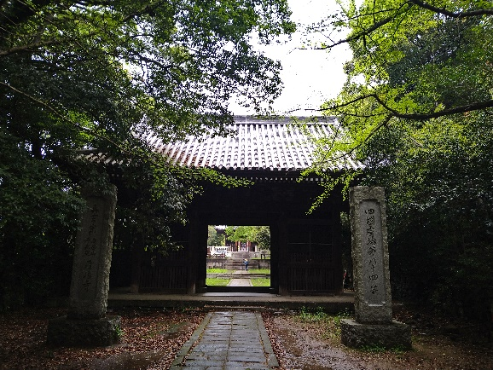
84番札所南面山千光所屋島寺（やしまじ）は、830年以上前の「源平合戦」が繰り広げられた古戦場「屋島」に建立されています。源平合戦とは、武家の二大勢力である源氏と平家との間で、1177年から1185年にかけて日本全国で起こった数々の戦争の総称です。平家は、源義経の奇襲「鵯越の逆落とし」等のあった一之谷の戦い（兵庫県神戸市）で大敗を期し、讃岐の国（香川県）屋島（高松市）に拠点を置きました。屋島の戦いでは、「扇の的」で知られる那須与一等が出てきます。ここでも破れ、海路瀬戸内海 84番札所屋島寺山門
を敗走し長門の国（山口県）壇ノ浦（下関市）の海上で最後の戦いを行っています。源氏は1185年、壇ノ浦の戦いで勝利し、平家を滅ぼす事に成りました。こうした誰もが知っている日本史に出てくる屋島です。穏やかな表情を見せる屋島に当時の面影を知る術は多くなく、当時の史実を伝える様々な解説表示のみです。古戦場としての歴史よりも、弘法大師の道案内をした狸、狸の一夫一婦を堅く守るところから縁結びや夫婦円満の信仰を集める狸神の方が、似合っているような雰囲気を持つ84番札所屋島寺です。

下り坂は、昨日の雨でだいぶぬかるんでいました。多分、雨が降っていたら下れなかったと思います。今日でさえ、納経所の方は、「今日はやめた方いい、一般道を勧めます」と語り、雨降りの日は、この遍路道を閉鎖するそうです。樹木の四方八方に伸びる根が土を掴むようにして自然の階段となり、土の流れるのを止めていました。土、石共に滑りやすく、遍路道沿いの木々を掴みながら、ゆっくりゆっくり下りました。

85番札所五剣山観自在院八栗寺（やくりじ）の途中、有名なうどん屋さんがあると聞きました。直ぐにおせったいで頂いた５００円を思い出しました。使い道を二日間も考えていたのですが、｢栄養のあるものでも食べて｣と言ってくれたことを思い出し、多くの人が並んでいましたが、ここで使わせていただこうとお店に入りました。待望の讃岐うどん、それに生卵も付けました。遍路ころがしの入り口付近で頂いたおせったいの500円。その時のことを思い出し、鼻水をすすりながらうどんをすすりました。美味しかった～！きっと一生忘れないと思います。
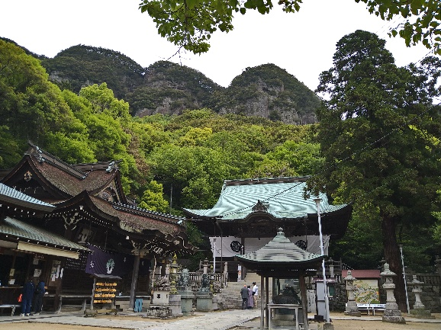
85番札所八栗寺も急勾配の登り坂と急勾配の下り坂でした。遍路道は舗装されていて歩きやすかったのですが、急勾配には変わりなく、金剛杖を前に付いて、身体が前のめりに倒れそうになるのを防ごうとするのですが、舗装された参道が目の前まで迫ることもしばしばでした。五剣山を背にした本堂。その左には、地元の方々から｢聖天さん｣と親しまれている歓喜天が祀られている聖天堂があります。夫婦和合や家内安全そして病気平癒のご利益があるらしいです。屋島寺もそうでしたが、近隣住民が日常的にお参りしている 85番札所八栗寺
のは、この様なところにも理由があるのかも知れません。昔も今もお願い事の多くは、こういうことなのかも知れません。私の場合は、｢この地に立たせて頂き有り難うございます｣という御礼でした。

ここまでは、身体以上に気持ちがキツかったです。急勾配の登り坂下り坂があり、ここで足を捻ったり、転んでどこかを打ったりしたら、これ迄のお遍路がここで止まってしまう。「怪我は絶対出来ない」、こんなことを考えながら下ったので、とても気持ち的にも疲れました。85番札所八栗寺を下りきってからは、街中の平坦地な一般道を歩き、86番札所志度寺近くになると、江戸時代中期に活躍した平賀源内の旧邸があったり、落ち着いた雰囲気を醸し出す家並みの中を進みました。86番札所補陀洛山清浄光院志度寺（しどじ）は、多くの樹木に覆われ、樹影の濃い静寂な境内でした。

お遍路をしながら、庶民の願いと出会う歴史と、時の政治の覇権を争う歴史のと中に身を投じました。様々な暮らしの様子が見えてくるのは、当然なのかも知れませんが｢庶民の願いと出会う歴史｣です。そして、当時の人々の願いと現在の人々の願いに大きな違いは無いように感じます。他者への思いやりや社会生活の安寧を願う人々の祈りは、時代を超えて普遍性のある行為のように思えます。些細なことにも感謝の気持ちが沸いてくるのは、私たち一人一人の中にある根源的な優しさの様に思います。そうした誰もが持っている優しさを思い出させ感じさせてくれるのが四国八十八ヶ寺お遍路なのかも知れません。仏教的な言い方をすれば、私のような凡人にも｢仏性｣の存在を感じさせてくれるのが｢四国八十八ヶ寺お遍路｣と、なるのかも知れません。

行程等基本データ（4月30日49日目）
・巡拝寺院：3寺巡拝（84番札所～86番札所）
・天気：午前 曇り／午後 曇り
・歩いた時間：7時間56分／日（7時１1分宿発～15時０5分着）
・歩いた距離：15.8㎞（平均速度：2.0㎞/h）
・通過市町村：2市（高松市・さぬき市）
・高低差：283ｍ（284ｍ↔1ｍ）
・消費カロリー：2,714 kcal

